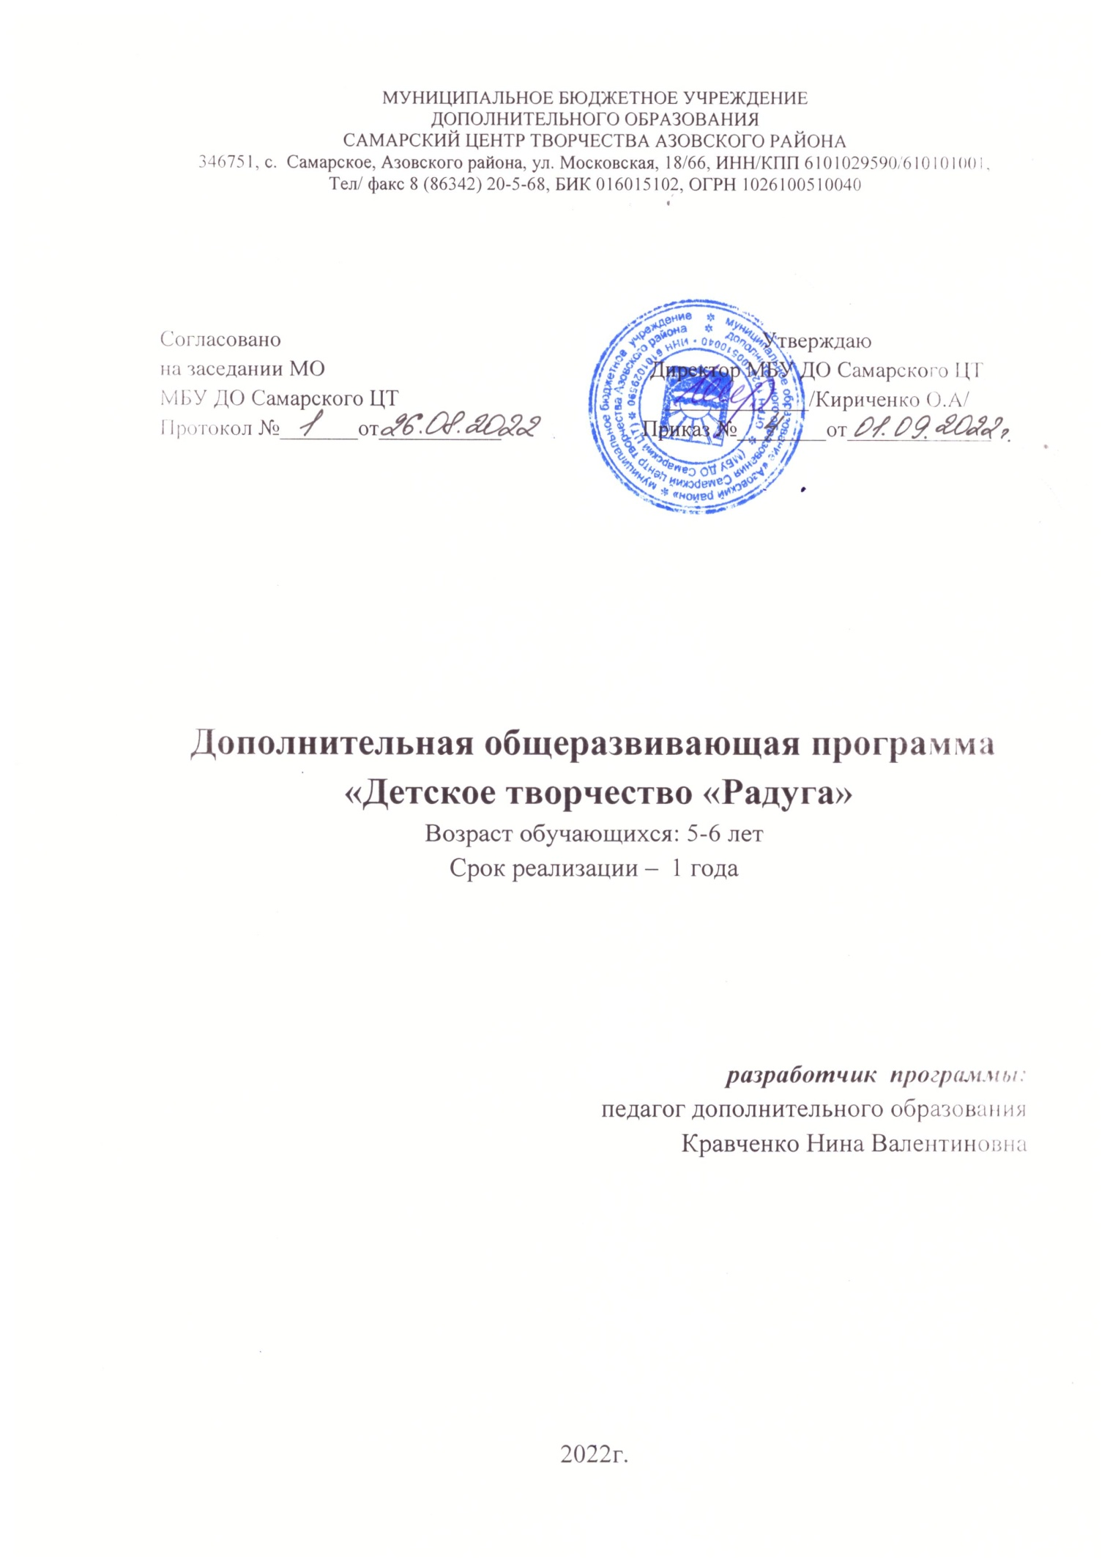

Содержание
1. | Пояснительная записка | 3 стр.
1.1 | Цель и задачи программы | 4 стр.
1.2 | Отличительные особенности данной программы | 4 стр.
1.3 | Режим занятий | 5 стр.
1.4 | Прогнозируемые результаты реализации программы | 5 стр.
1.5 | Методы оценки результативности программы | 6 стр.
2. | Учебно-тематический план
2.1 | Учебный план | 7 стр.
2.2 | Учебно-тематический план программы | 8 стр.
2.3. | Содержание программы | 11 стр.
3. | Методическое обеспечение программы
3.1 | Методы, используемые на занятиях | 13 стр.
3.2. | Формы подведения итогов реализации программы | 13 стр.
3.3. | Условия реализации программы (методическое обеспечение) | 14 стр.
3.4 | Показатели результативности | 14 стр.
3.5 | Диагностика обучающихся | 15 стр
4. | Список литературы
4.1 | Литература, используемая педагогом | 17 стр.
4.2 | Литература, рекомендуемая детям и родителям | 17 стр.

- Пояснительная записка
Представленная программа направлена на формирование у дошкольников художественной культуры как части духовной, на приобщение воспитанников к миру искусства, общечеловеческим и национальным ценностям через их собственное творчество и освоение художественного опыта прошлого. Формирование «культуры творческой личности»: развитие в ребёнке природных задатков, творческого потенциала, специальных способностей, позволяющих ему самому реализоваться в различных видах и формах художественно – творческой деятельности.
Новизна программы заключается в реализации системы воспитания и обучения детей, способных к использованию многообразных художественных техник (в том числе и нетрадиционных) в самостоятельной творческой деятельности.
При разработке программы и её модернизации были учтены следующие документы:
- Федеральным законом Российской Федерации от 29 декабря 2012 г. № 273-ФЗ «Об образовании в Российской Федерации» (принят Государственной Думой 21 декабря 2012 года, одобрен Советом Федерации 26 декабря 2012 года, опубликовано в «Российской газете» 31 декабря 2012 г., вступил в силу: 1 сентября 2013 г.) (далее – Закон);
- Указом Президента Российской Федерации от 7 мая 2018 г. № 204 «О национальных целях и стратегических задачах развития Российской Федерации на период до 2024 года»;
- Указом Президента Российской Федерации от 29 мая 2017 г. № 240 «Об объявлении в Российской Федерации Десятилетия детства»;
- Приказом Министерства просвещения Российской Федерации от 09 ноября 2018 N 196 «Об утверждении Порядка организации и осуществления образовательной деятельности по дополнительным общеобразовательным программам»;
- Концепцией развития дополнительного образования детей, утвержденная Распоряжением Правительства Российской Федерации от 4 сентября 2014 г. № 1726-р;
- Национальным проектом «Образование», утвержденный на заседании президиума Совета при Президенте Российской Федерации по стратегическому развитию и национальным проектам (протокол от 24 декабря 2018 г. № 16);
- Федеральным проектом «Успех каждого ребенка», утвержденный президиумом Совета при Президенте Российской Федерации по стратегическому развитию и национальным проектам (протокол от 3 сентября 2018 года № 10);
- Постановлением Главного государственного санитарного врача РФ от 04.07.2014 № 41 «Об утверждении СанПиН 2.4.4.3172-14 «Санитарно-эпидемиологические требования к устройству, содержанию и организации режима работы образовательных организаций дополнительного образования детей»;
- Областным Законом Ростовской области от 14.11.2013 № 26-ЗС «Об образовании в Ростовской области» (с изменениями на 05.12.2018);
- Уставом МБУ ДО Самарский Центр творчества Азовского района.

Актуальностью программы является приобщение детей к художественному и ручному труду, развитие творческих способностей детей, пространственных представлений, некоторых физических закономерностей, познание свойств различных материалов, овладение разнообразными способами практических действий, приобретение ручной умелости и появление созидательного отношения к окружающему

1.1 Цель и задачи программы

Цель программы
Развитие познавательных, творческих и художественных способностей в процессе создания образов, используя различные материалы и техники.

Задачи:
- Предметные:
- обучать приемам работы с различными материалами и инструментами;
- обучать умению планировать свою работу;
- обучать приемам и технологиям изготовления композиций, изучения свойства различных материалов;
2. Личностные:
- развивать у детей художественный вкус и творческий потенциал;
- развивать образное мышление и воображение;
- приобщать детей к эстетической культуре. Формировать эстетический вкус;
- развивать координацию движений и мелкой моторики рук детей.
3.Метапредметные:
- формировать нравственные качества у детей;
- воспитывать гордость за свой выполненный труд, привычки вносить элементы прекрасного в жизнь;
- учить работать вместе, уступать друг другу, договариваться о совместной работе;
- воспитывать аккуратность, привычку к чистоте, сознательному выполнению санитарно-гигиенических правил при организации рабочего места;
- развивать у детей усидчивость, старательность в работе.

1.2 Отличительные особенности данной программы.
Особенностью данной программы является то, что она дает возможность каждому обучающемуся реально открыть для себя волшебный мир, проявлять и реализовать свои творческие способности.
Программа рассчитана на обучение детей дошкольного возраста. В процессе обучения возможно проведение корректировки сложности заданий и внесение изменений в программу, исходя из опыта детей и степени усвоения ими учебного материала. Программа включает в себя создание индивидуальных и коллективных сюжетно-тематических композиций.
Во время занятий с природными материалами для снятия излишней возбудимости детей, создания непринуждённой и творческой атмосферы используются CD с записями звуков живой природы и классической музыки. В результате этого, у детей происходит выравнивание психомоторных процессов, изменение их поведения, улучшение личных взаимоотношений.
Для детей, испытывающих трудности в адаптации с социумом, на занятиях допускается присутствие родителей. Совместное творчество детей и родителей вызывает массу положительных эмоций и создает в особо теплую атмосферу. Дети обожают фантазировать и мастерить вместе с взрослыми.
В программу включены следующие разделы: рисование традиционными методами и нетрадиционными (рисование ладошками, отпечатками, ватными палочками), аппликация из бумаги, ватных дисков, салфеток, лепка из пластилина и соленого теста, пластилинография, работа с природным материалом.

1.3 Режим занятий
Программа рассчитана на детей дошкольного возраста 5-6 лет.
Сроки обучения -1 год.
Режим занятий: 1 раз в неделю по 2 часа, всего 72 часа в год.
Продолжительность занятий 30 минут, перерыв – 5 минут.
Рекомендуемое количество учащихся в группе 15 человек.

1.4 Прогнозируемые результаты реализации программы.
В результате обучения по данной программе обучающиеся должны знать и уметь:
- в рисовании:
- выделять выразительные средства в разных видах искусства (форма, цвет, колорит, композиция);
- использовать разнообразные композиционные решения, изобразительные материалы;
- использовать различные цвета и оттенки для создания выразительных образов.
- в лепке:
- лепить предметы разной формы, используя усвоенные приёмы и способы;
- создавать небольшие сюжетные композиции, передавая пропорции, позы и движения фигур.
- в аппликации:
- изображать предметы и создавать несложные сюжетные композиции, используя разнообразные приёмы вырезывания, обрывания бумаги мелкими пальцевыми движениями.

1.5 Методы оценки результативности программы:
Количественный анализ:
- Посещаемость;
- Статистические данные;
- Фиксация занятий в рабочем журнале;
- Отслеживание результата (наблюдение, диагностика);

Качественный анализ:
- Формирование новых навыков и умений;
- Анализ успешности деятельности и достижение целей;
- Анализ диагностического материала;

Итогом реализации программы являются выставки детского творчества; участие в конкурсах; использование поделок в качестве подарков и сувениров для малышей, сверстников, родителей.
- Учебно-тематический план
  - Учебный план
№ п/п | Разделы программы | Кол-во часов
 | Вводное занятие: беседа, ознакомление детей с особенностями кружка. Правила по ТБ. | 2
 | Рисование | 22
1.1 | Традиционные методы рисования. | 10
1.2 | Нетрадиционные методы рисования. | 12
2. | Аппликация | 24
2.1 | Аппликация из бумаги | 8
2.2 | Аппликация из ватных дисков | 4
2.3 | Аппликация из листьев | 6
2.4 | Аппликация – мозаика | 6
3. | Лепка | 24
3.1 | Лепка пластилином | 8
3.2 | Лепка из соленого теста | 6
3.4 | Пластилинография | 10
 | ИТОГО | 72

  - Учебно-тематический планпрограммы
№ п/п | Наименование тем занятий | Общее кол-во час. | Теория | Практика
- 1 | Вводное занятие: чудеса творчества. Правила по ТБ. | 2 | 0,5 | 1,5
 | Рисование ладошками «Рыбка» | 2 | 0,5 | 1,5
 | Аппликация «Ромашка» | 2 | 0,5 | 1,5
 | Лепка «Овощи и фрукты» | 2 | 0,5 | 1,5
 | Рисование ладошками «Жираф» | 2 | 0,5 | 1,5
 | Открытка для мамы «День Матери» | 2 | 0,5 | 1,5
 | Лепка «Ёжик» | 2 | 0,5 | 1,5
 | Рисование ладошками «Дерево» | 2 | 0,5 | 1,5
 | Аппликация из листьев «Ваза с букетом» | 2 | 0,5 | 1,5
 | Лепка « Мишка» | 2 | 0,5 | 1,5
 | Аппликация из ватных дисков «Цветы» | 2 | 0,5 | 1,5
 | Лепка «Кот» | 2 | 0,5 | 1,5
 | Рисование цветными карандашами «Зайка» | 2 | 0,5 | 1,5
 | Аппликация из ватных дисков «Снеговик» | 2 | 0,5 | 1,5
 | Лепка «Снегурочка» | 2 | 0,5 | 1,5
 | Рисование ладошками коллективная работа «Новогодняя елочка» | 2 | 0,5 | 1,5
 | Аппликация «Ёлка новогодняя» | 2 | 0,5 | 1,5
 | Лепка «Дед Мороз» | 2 | 0,5 | 1,5
 | Аппликация из ватных дисков «Сова» | 2 | 0,5 | 1,5
 | Грозди рябины из соленого теста | 2 | 0,5 | 1,5
 | Аппликация открытка «23 февраля» | 2 | 0,5 | 1,5
 | Пластилинография «Дерево» | 2 | 0,5 | 1,5
 | Рисование цветными карандашами «Морские обитатели» | 2 | 0,5 | 1,5
 | Аппликация – мозаика «Цветы» | 2 | 0,5 | 1,5
 | Подковка из соленого теста | 2 | 0,5 | 1,5
 | Рисование ладошками «Павлин» | 2 | 0,5 | 1,5
 | Аппликация открытка «8 марта» | 2 | 0,5 | 1,5
 | Пластилинография «Корзина с цветами» | 2 | 0,5 | 1,5
 | Рисование «Космос» | 2 | 0,5 | 1,5
 | Пластилинография «Космос» | 2 | 0,5 | 1,5
 | Аппликация «Ракета» | 2 | 0,5 | 1,5
 | Рисуем радугу | 2 | 0,5 | 1,5
 | Грозди винограда из соленого теста | 2 | 0,5 | 1,5
 | Аппликация «9 мая!» | 2 | 0,5 | 1,5
 | Рисование «Победный салют» | 2 | 0,5 | 1,5
 | Аппликация – мозаика «Березки» | 2 | 0,5 | 1,5
 | ИТОГО | 72 | 18 | 54

2.3. Содержание программы
Раздел 1. Рисование

Тема 1.1.Традиционные методы рисования
Традиционные методы рисования. Знакомство с традиционными техниками рисования. Волшебство цветов. Подготовка материала для рисования.
Используемые материалы: альбом, гуашь, кисти, непроливайка, цветные карандаши.
Практическая работа:Рисование красками. Рисование цветными карандашами.

Тема 1.2. Нетрадиционные методы рисования.
Знакомство с нетрадиционными методами рисования. Идеи для рисунков. Подготовка материала для рисования.
Используемые материалы: альбом, гуашь, кисти, непроливайка, засушенные листья.
Практическая работа: освоение нетрадиционных методов рисования. Рисование ладошками. Оттиски листьями.

Раздел 2. Аппликация
Тема 2.1. Аппликация из бумаги
Особенности работы с бумагой. Идеи изделий из бумаги.
Используемые материалы: цветная бумага, картон, клей-карандаш, ножницы.
Практическая работа:изготовление аппликаций и панно. Оформление работ к выставке.

Тема 2.2. Аппликация из ватных дисков
Знакомство с техникой работы с ватными дисками. Использование ватных дисков для изготовления поделок.
Используемые материалы: цветная бумага, картон, клей ПВА, ножницы, ватные диски.
Практическая работа:изготовление поделок из ватных дисков.

Тема 2.3. Аппликация из листьев
Разнообразие технологийиспользуемого материала. Правила сбора, подготовки и хранения материала. Правила построения композиции.
Используемые материалы:
цветная бумага, картон, клей ПВА, ножницы, засушенные листья.
Практическая работа:изготовление поделок из листьев.

Тема 2.4. Аппликация – мозаика
Знакомство с новой техникой аппликации – мозаикой. Обучение приему приклеивания кусочков материалов на бумажную основу.
Используемые материалы: цветная бумага, картон, клей-карандаш, ножницы.
Практическая работа:выполнить поделки в технике аппликация- мозаика.

Раздел 3. Лепка
Тема 3.1. Лепка пластилином
Основные приемы лепки пластилином. Основные элементы при работе с пластилином. Полезные советы. Смешивание пластилина.
Используемые материалы: пластилин, дощечка, стек.
Практическая работа:лепка овощей и фруктов, животных и людей из пластилина.

Тема 3.2. Лепка из соленого теста
Легенда «О хлебосольках». Знакомство со способами приготовления разных видов солёного теста. Основные способы лепки из соленого теста. Идеи изделий из соленого теста.
Используемые материалы: соленое тесто, дощечка.
Практическая работа:изготовление овощей и фруктов из соленого теста и панно.

Тема 3.3. Пластилинография
«Что такое пластилинография?» Основы пластилинографии. Виды пластилиновой аппликации.Аппликация из целых деталей. Пластилиновые картины.
Используемые материалы: цветной картон, простой карандаш, пластилин.
Практическая работа:изготовление пластилиновых картин и панно.

- Методическое обеспечение программы
3.1 Методы, используемые на занятиях
В процессе занятий используются различные формы занятий:
- традиционные,
- комбинированные и практические занятия;
- беседы,
- игры,
- праздники,
- конкурсы,
- соревнования и другие.

Методы, в основе которых лежит способ организации занятия:
- словесный(устное изложение, беседа, рассказ, лекция и т.д.)
- наглядный (показ иллюстраций, мультимедийных материалов),
- наблюдение, показ (выполнение) педагогом, работа по образцу и др.
- практический (выполнение работ по инструкционным картам, схемам)
Методы, в основе которых лежит уровень деятельности детей:
- объяснительно - иллюстративный (дети воспринимают и усваивают готовую информацию)
- репродуктивный (учащиеся воспроизводят полученные знания и освоенные способы деятельности)
- частично – поисковый (участие детей в коллективном поиске, решение поставленной задачи совместно с педагогом)
- исследовательский (самостоятельная творческая работа учащихся)
Методы, в основе которых лежит форма организации деятельностиобучающихся на занятиях:
- фронтальный (одновременна работа со всеми учащимися)
- индивидуально – фронтальный (чередование индивидуальных и фронтальных форм работы)
- групповой (организация работы в группах)
- индивидуальный (индивидуальное выполнение заданий, решение проблем)
3.2. Формами подведения итогов реализации программы являются:
- выставки детских работ,
- творческие конкурсы,
- открытые занятия,
- участие в мероприятиях разного уровня.

3.3. Условия реализации программы (методическое обеспечение).
- Бумага (цветная, белая)
- Картон (цветной, белый)
- Клей ПВА
- Кисти
- Краски (гуашь, акварельные)
- Природные материалы
- Цветные карандаши, восковые мелки
- Ватные палочки, диски
- Бумажные салфетки
- Ножницы
- Учебные столы, стулья
- Выставочные стенды
- Инструкционные карты, схемы
- Магнитофон, мультимедийное оборудование.
- Методическая литература для педагога, детская литература.

При проведении занятий используются типовые педагогические и гигиенические требования:
- Занятия проводятся в хорошо освещенном помещении.
- Руководитель обязан напомнить детям о том, как должны быть расположены на столе материалы и рабочие принадлежности.
- Повторение с детьми правил техники безопасности во время работы.
- По окончании занятия дети должны привести в порядок своё рабочее место и вымыть руки с мылом.

3.4 Показатели результативности:
- позитивная динамика познавательного интереса;
- накопление детьми опыта и социальных установок;
- удовлетворенность всех обучающихся;
- положительные отзывы внешних организаций, родителей и администрации.

  - Диагностикаобучающихся

Результативность программы определяется диагностическими исследованиямиобучающихся, которые проходят в 2 этапа.
Начальная диагностика проводится в начале обучения. Её результаты позволяют определить уровни развития первоначального практического навыка и разделить детей на уровни мастерства. Это деление обеспечивает личностно – ориентированный подход в процессе обучения.
Итоговая диагностика проводится в конце обучения. По ее результатам определяется уровень мастерства, которого достигли обучающиеся.
По итогам диагностического исследования, анализу творческой активности(участие в выставках, конкурсах) выдаются грамоты и дипломы.

Уровни мастерства

Низкий. Не знает и не называет формы, цвета, оттенки, и называет их только при помощи педагога. Выполняет поделку только с помощью педагога.

Средний. Знает и называет не все формы. Подбирает цвета с помощью педагога. Изготавливает поделки только по образцу.

Высокий. Знает и называет все формы. Умеет самостоятельно выкладывать из формы свои поделки. Подбирает цвета.

При оценке усвоения программы применяются следующие методы диагностики: собеседование, наблюдение, выполнение отдельных заданий, показ изделий, участие в конкурсах, выставках.

Диагностическая картаумений и навыков
№ п/п | ФИ обучающихся | Рисование |  |  |  | Лепка |  |  |  | Аппликация |  |  |  |  | Само обслуживание
№ п/п | ФИ обучающихся | форма | цвет | композиция | аккуратность | пропорции | форма | цвет | аккуратность | клеить | вырезать | обрывать | композиция | аккуратность | Само обслуживание
1
2
3
4
5
6
7
8
9
10
11
12
13
14
15
16
17
18
19
20

Сформирован – На стадии формирования - Не сформирован –

4. Список литературы
4.1 Литература, используемая педагогом
- Аппликация из природных материалов в детском саду. И.В. Новикова.-Ярославль: Академия развития,2010
- Аппликация. Простые поделки. Румянцева Е.А.-АЙРАС-пресс-2007.
- Декоративно-прикладное творчество в детских дошкольных учреждениях,Корчинова О.В., Серия “Мир вашего ребенка”.
Ростов н/Д: Феникс, 2002. – 320 с.
- Занятия по изобразительной деятельности в детском саду.- Москва. Владос, 2003
- Изобразительная деятельность в детском саду. Лыкова И.А.- Москва, 2009.
- Изобразительное искусство. В.С. Кузин,Е.О.Еременко. Дрофа 2001.
- Лепим из пластилина. А.Диброва, И.Гученко. Феникс,2013.
- Пластилиновые картинки. М.Новацкая - СПб.: Питер, 2014.
- Рисование с детьми дошкольного возраста. Нетрадиционные техники. Казакова Р.Г.- творческий центр, 2006.
- Солёное тесто в семье, детском саду и начальной школе. Лыкова И.А.- Москва, 2013.
- Художественный труд в детском саду. Лыкова И.А.- Москва 2010.
- Что можно сделать из природного материала,Гульянц З.К., Базик И.Л. М: “Просвещение”, 1991 г.;
- Страна мастеров. [Электронный ресурс]: http://stranamasterov.ru/technics

4.2 Литература, рекомендуемая детям и родителям
- Головоломки профессора Головоломки, Гершензон М.А. М: “Детская литература”
- «Делаем сами» - ежемесячный журнал
- Игрушки из ничего, Литвиненко В.М., Аксенов М.В, Издательство “Кристалл”, Санкт - Петербург, 1999 г.;
- Подарки и игрушки своими руками (для занятий с детьми старшего дошкольного и младшего школьного возраста). Гусакова М.А.– М: ТЦ “Сфера”, 2000. – 112 с. (Серия “Вместе с детьми”.)
- Расписные самоделки, Андреева Р.П., Издательский дом “Литера”,
Санкт- Петербург, 2000 г.;

